En sommeil légal depuis 2009, le 9 décembre 2016 l'association Palisses s’est réveillée !
La première activité des nouveaux membres le samedi matin 18 mars 2017 a été de redonner à la fontaine de Tonne une nouvelle jeunesse.
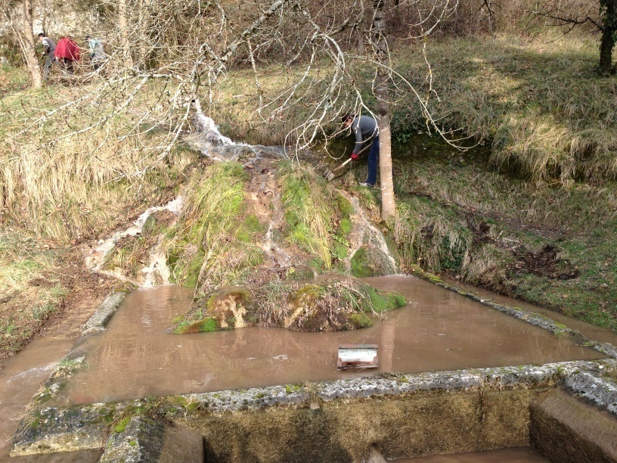

L’eau n’était plus canalisée,
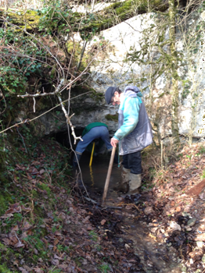
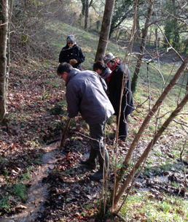
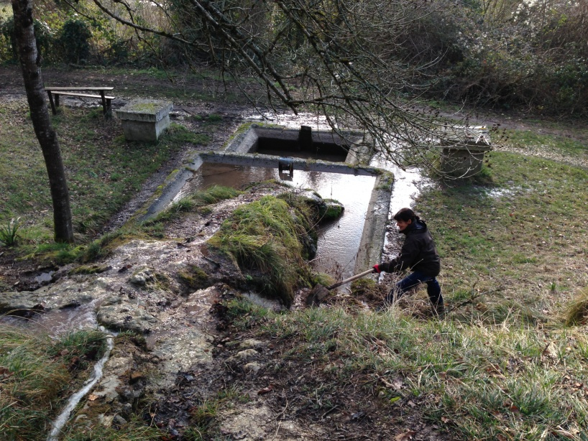
le chemin était inondé,

Il a été nécessaire de déboucher les canalisations...

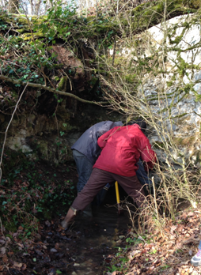

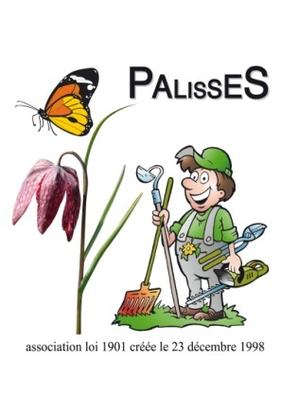

L’après-midi du samedi 8 avril 2017 sur les conseils des habitants de Tonne il a été décidé de redonner à la fontaine de Tonne son aspect d’antan !
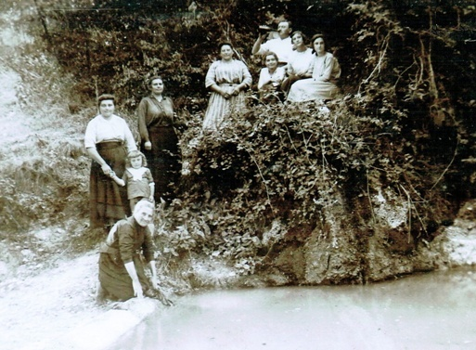
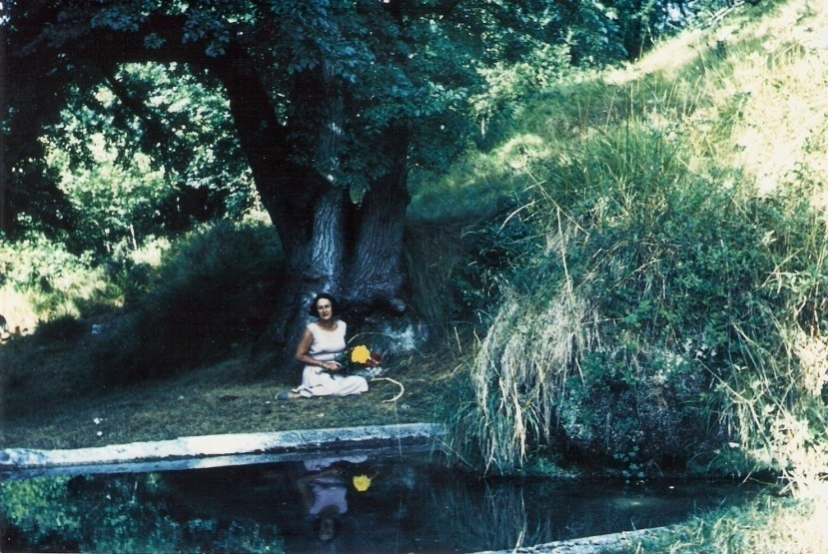

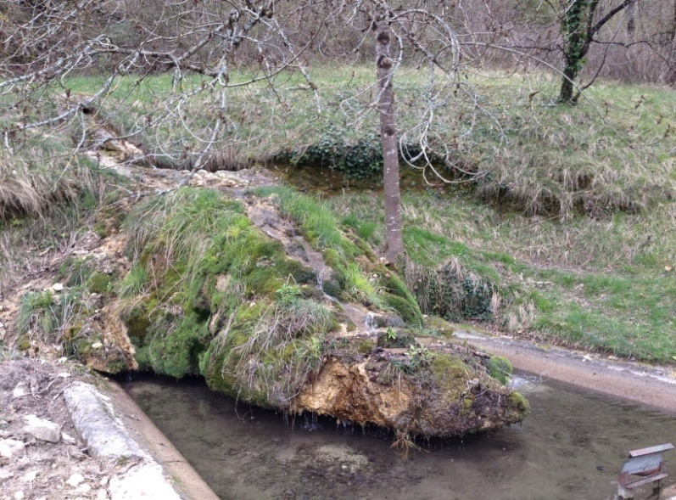

La fontaine à 14h30

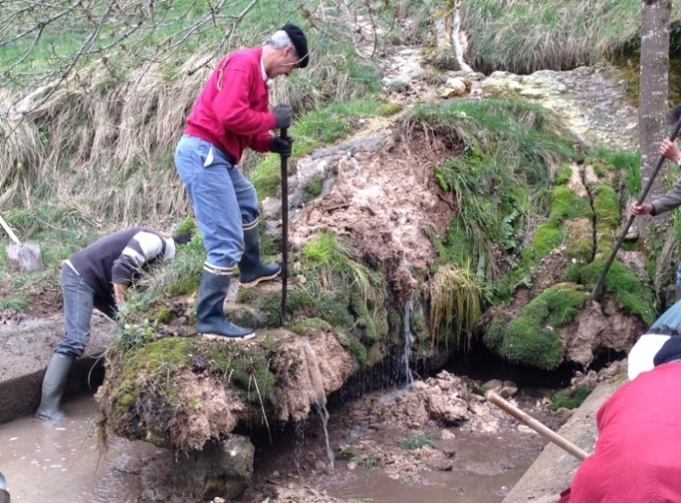

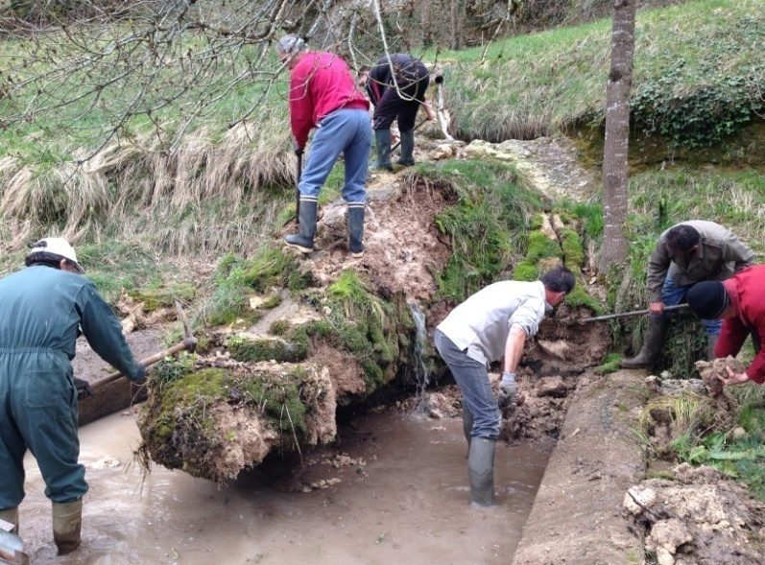

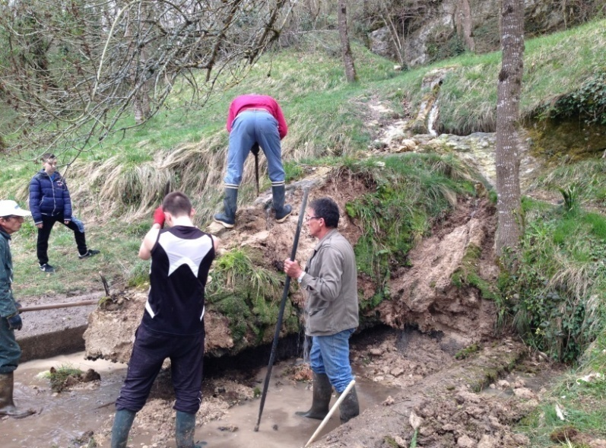

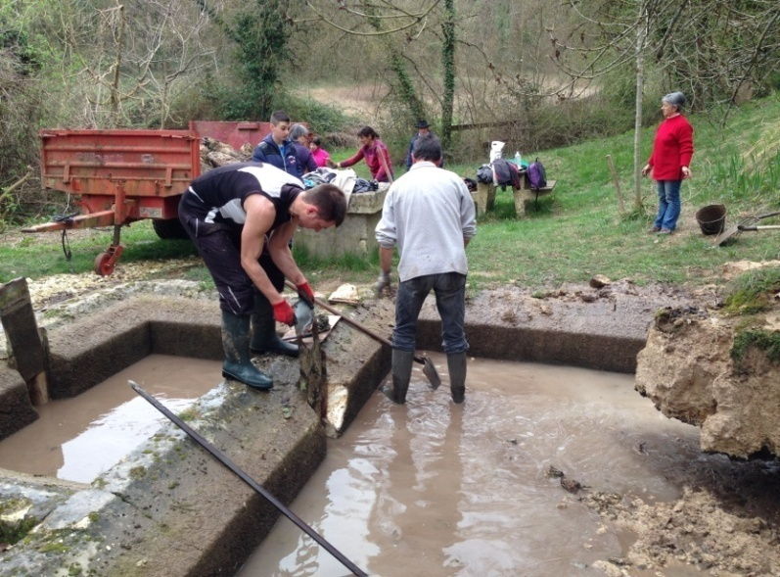
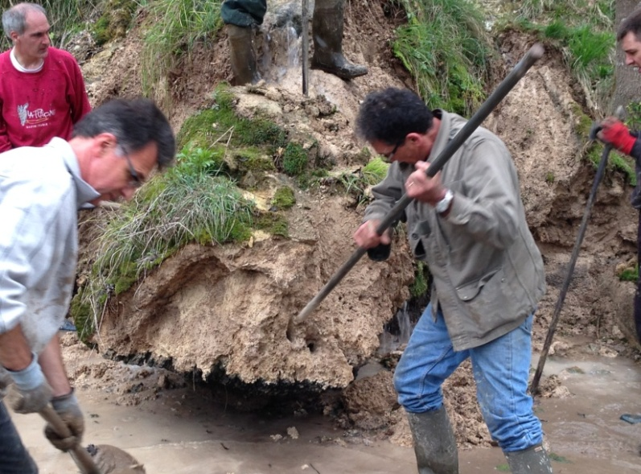

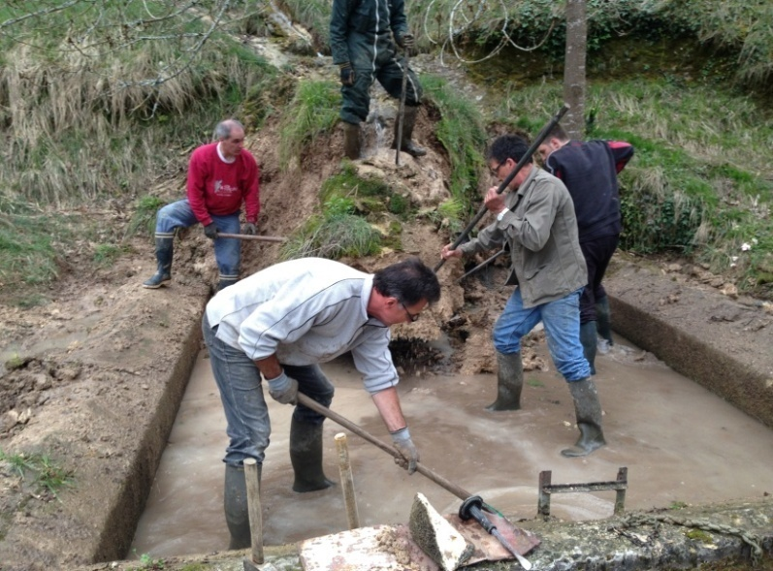
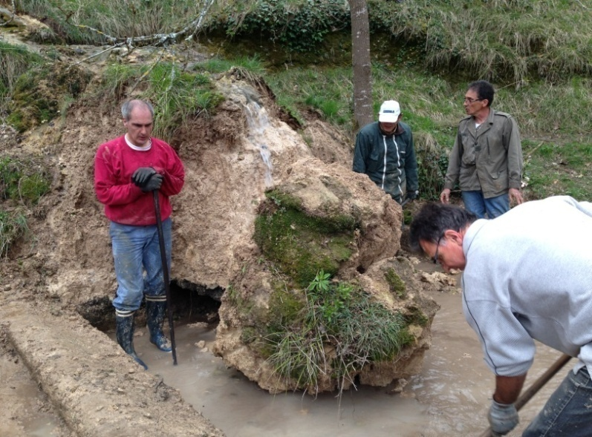

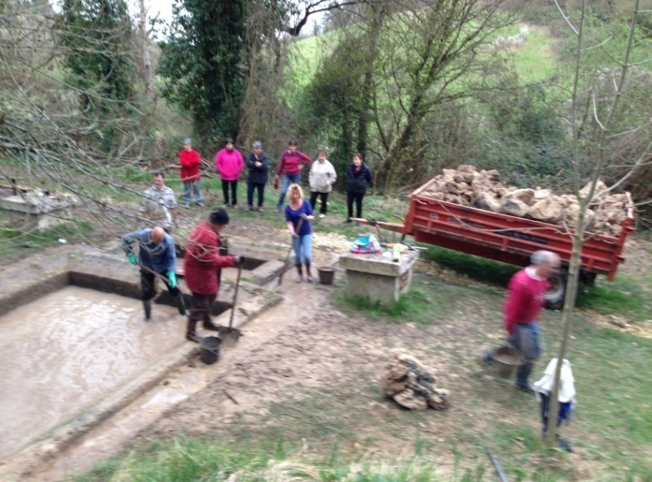
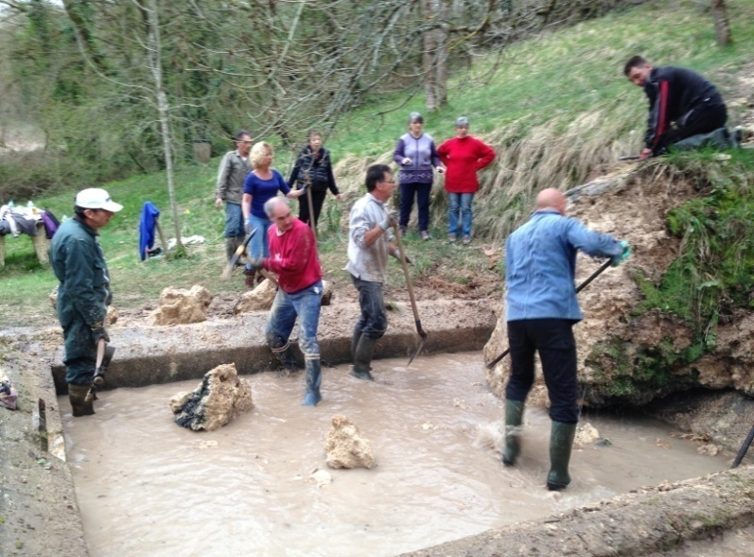

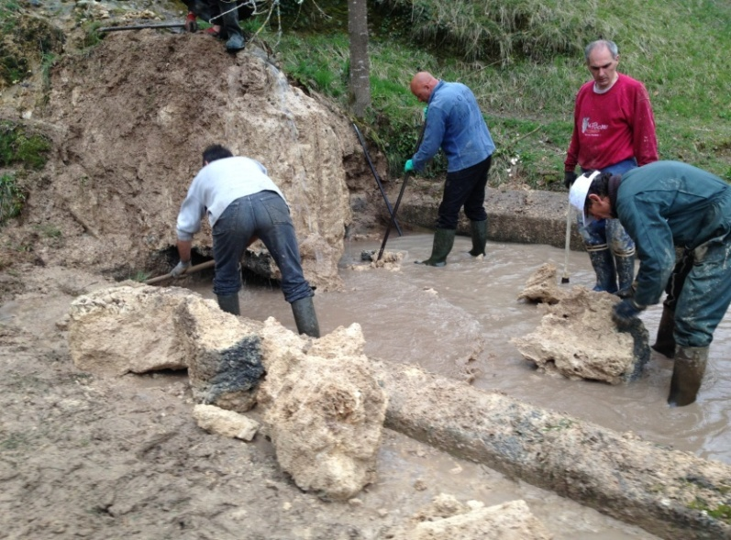
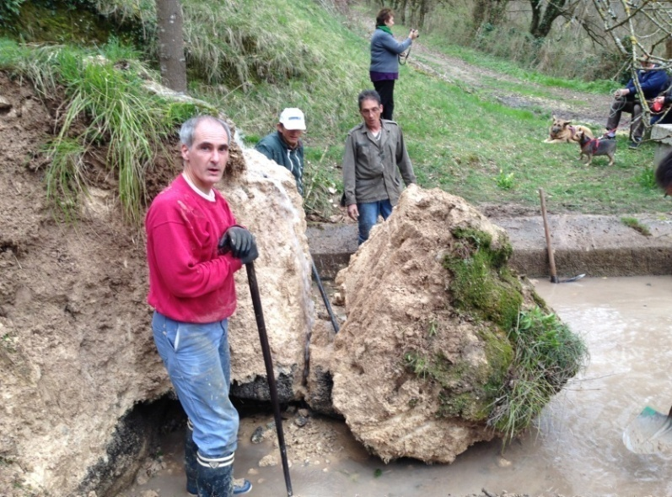

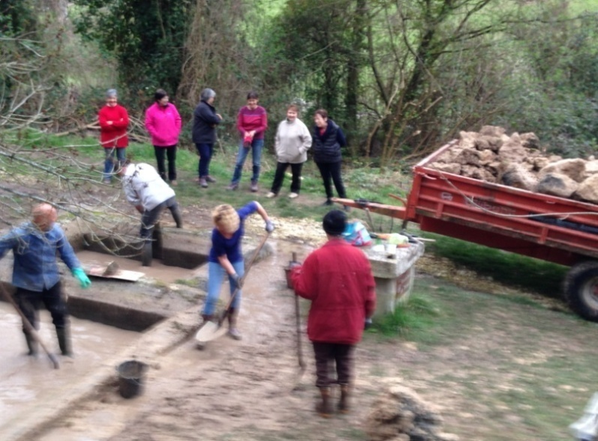
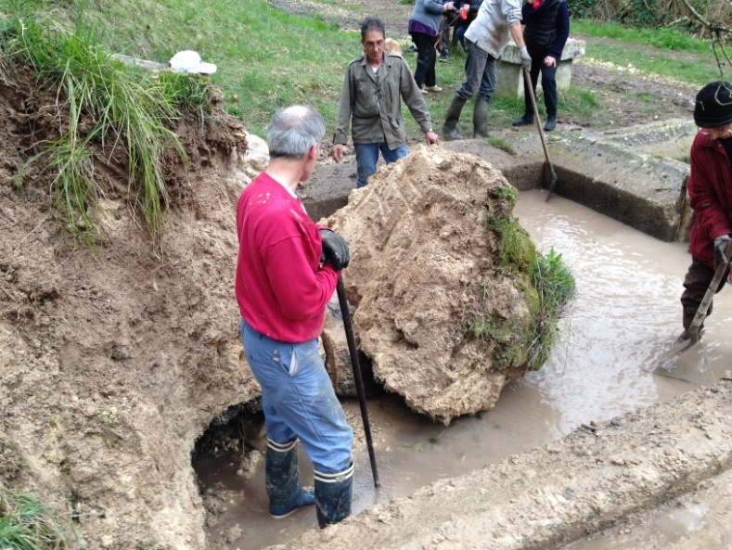

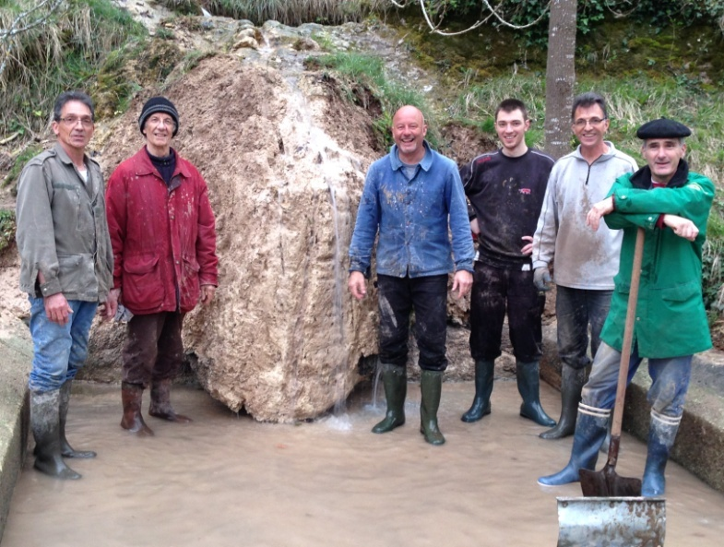
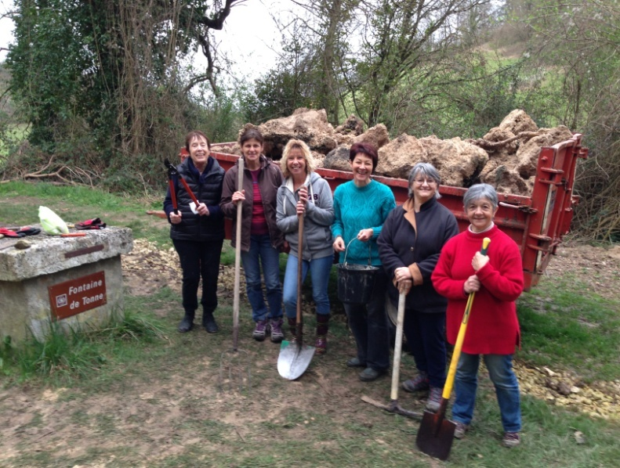

La fontaine à 18h00

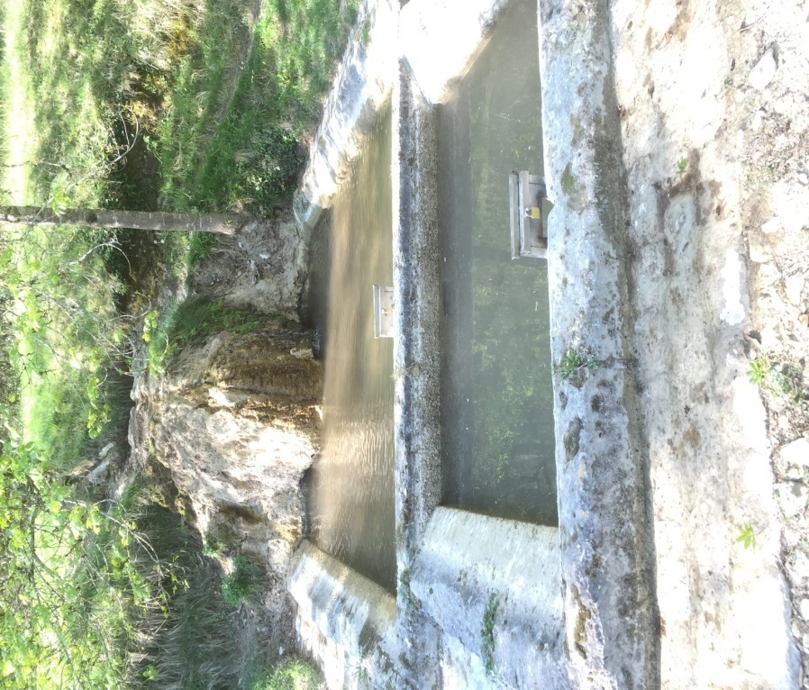

La fontaine après les travaux

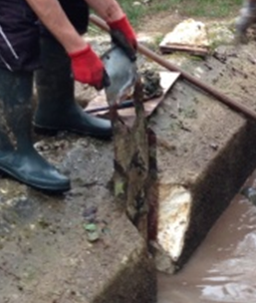

...mais le temps avait eu raison des pelles qui
permettaient la gestion de l’eau dans la fontaine

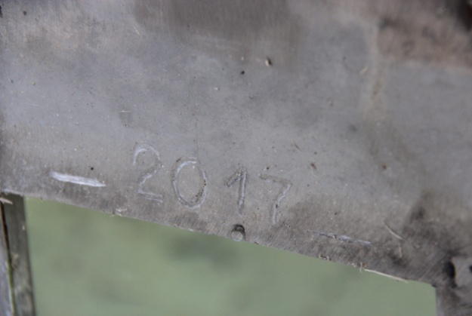



...alors le savoir-faire de Jean-Pierre a
permis la restauration de l’ensemble pour
retrouver un fonctionnement simple et efficace
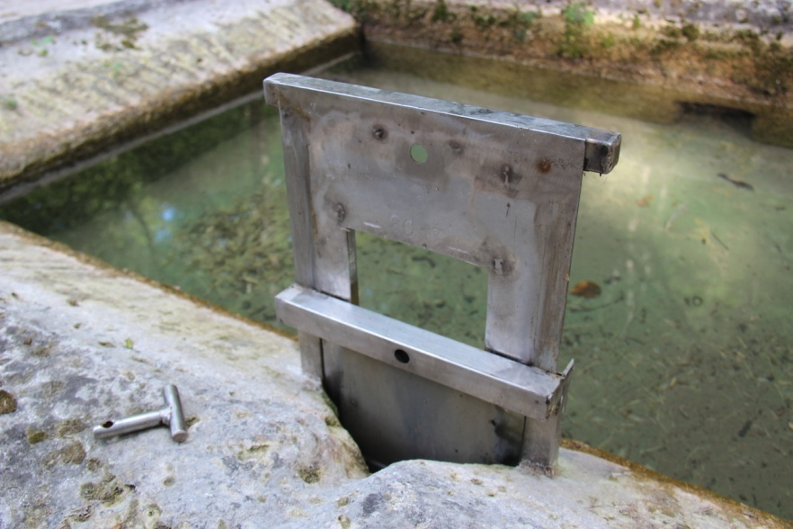

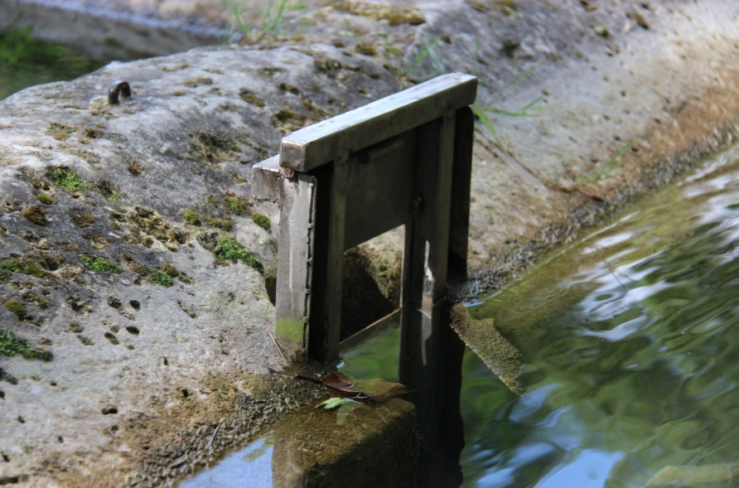

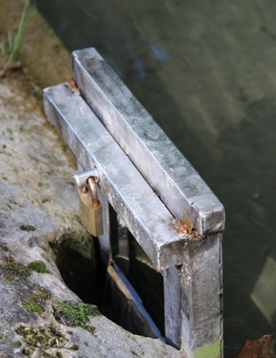

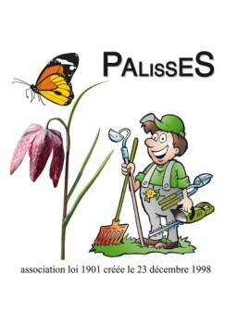

La mairie de Vindelle, Jean-Pierre, quelques riverains de Tonne adhérents de l’association et Palisses disposent de la clé pour ouvrir l’écoulement de l’eau de la fontaine.

Légèrement en amont de la fontaine un écoulement d’eau permanent envahissait le chemin, l’après-midi du samedi 21 avril 2018 les membres de l’association Palisses se sont donc de nouveau activés pour créer une canalisation en pierres au travers du chemin afin d’en préserver l’accès à pied sec !
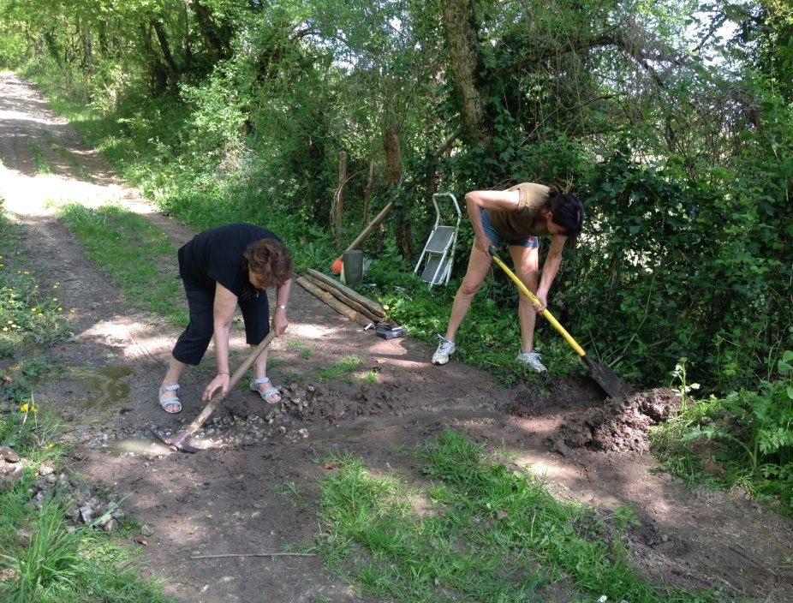
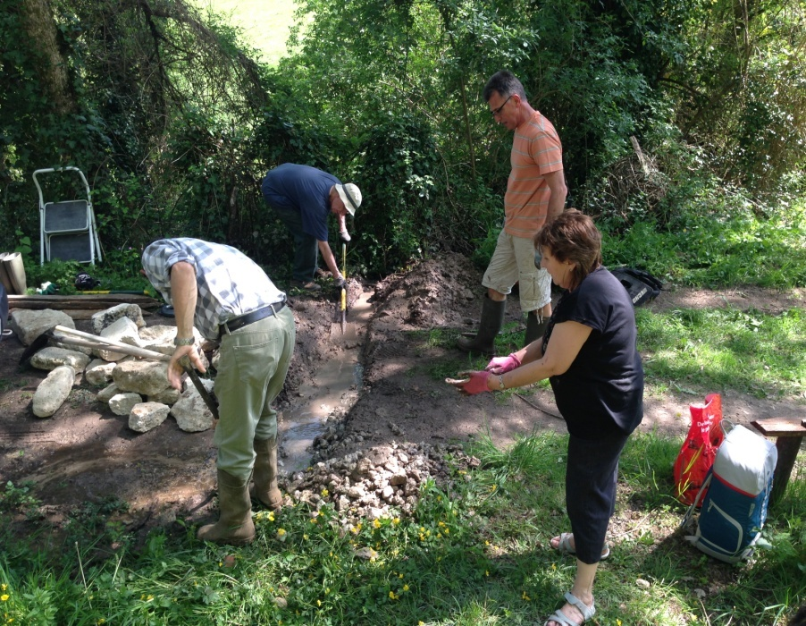

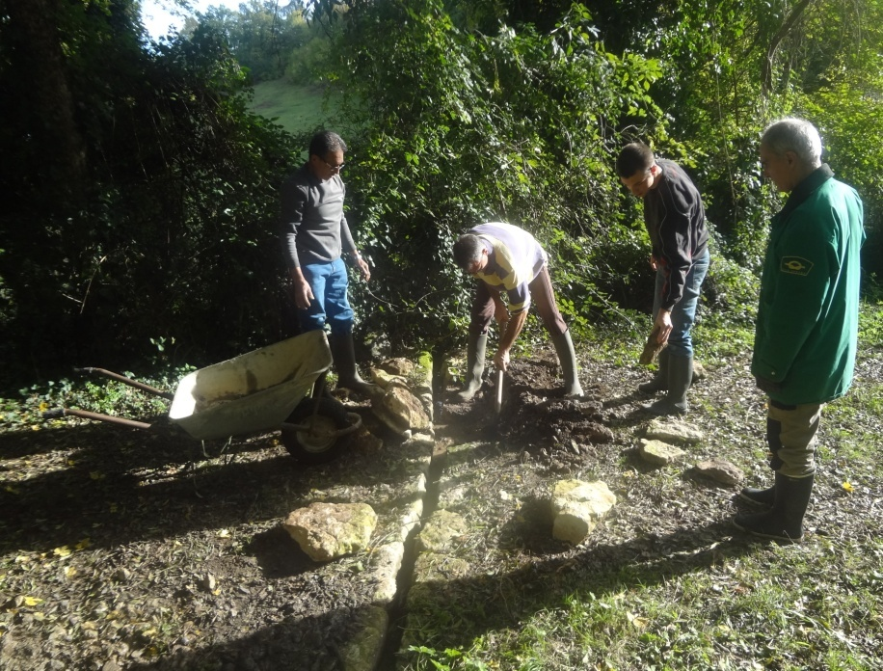
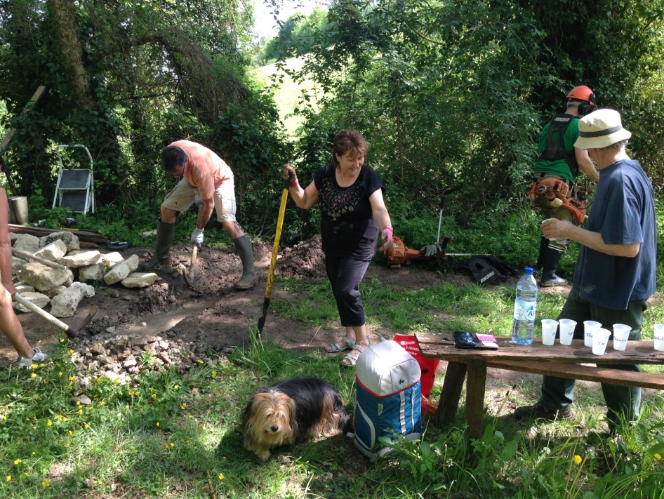

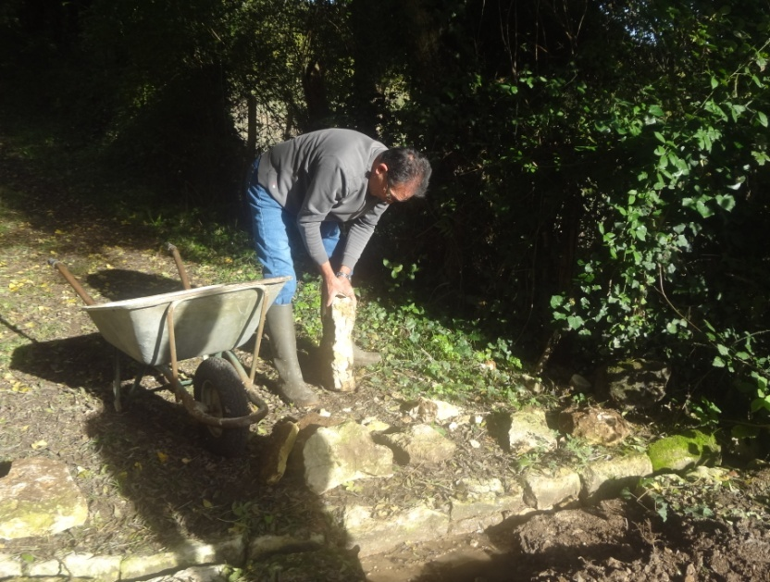
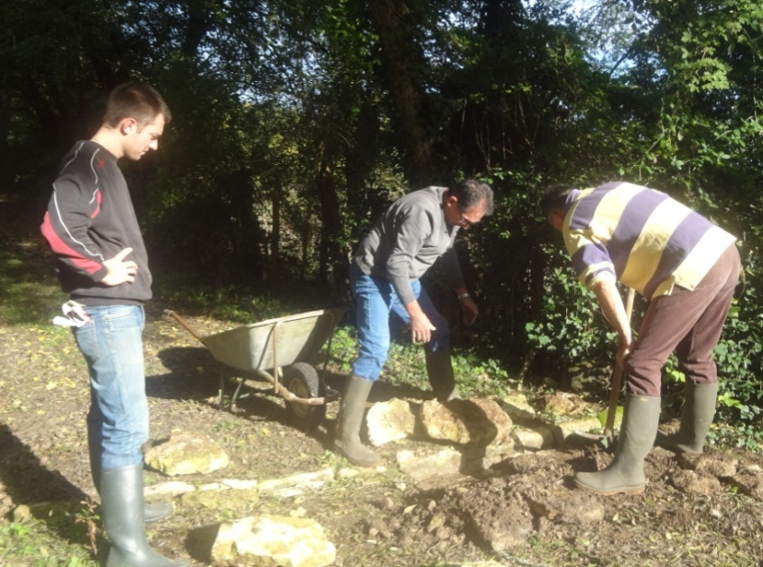

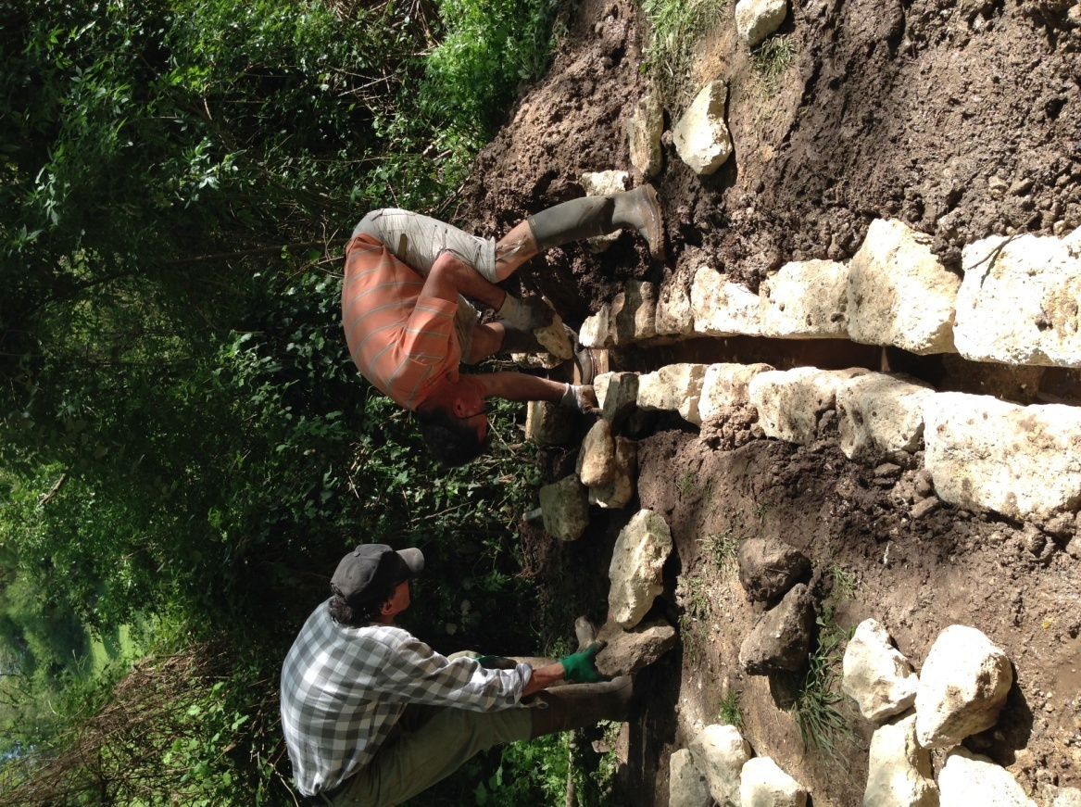
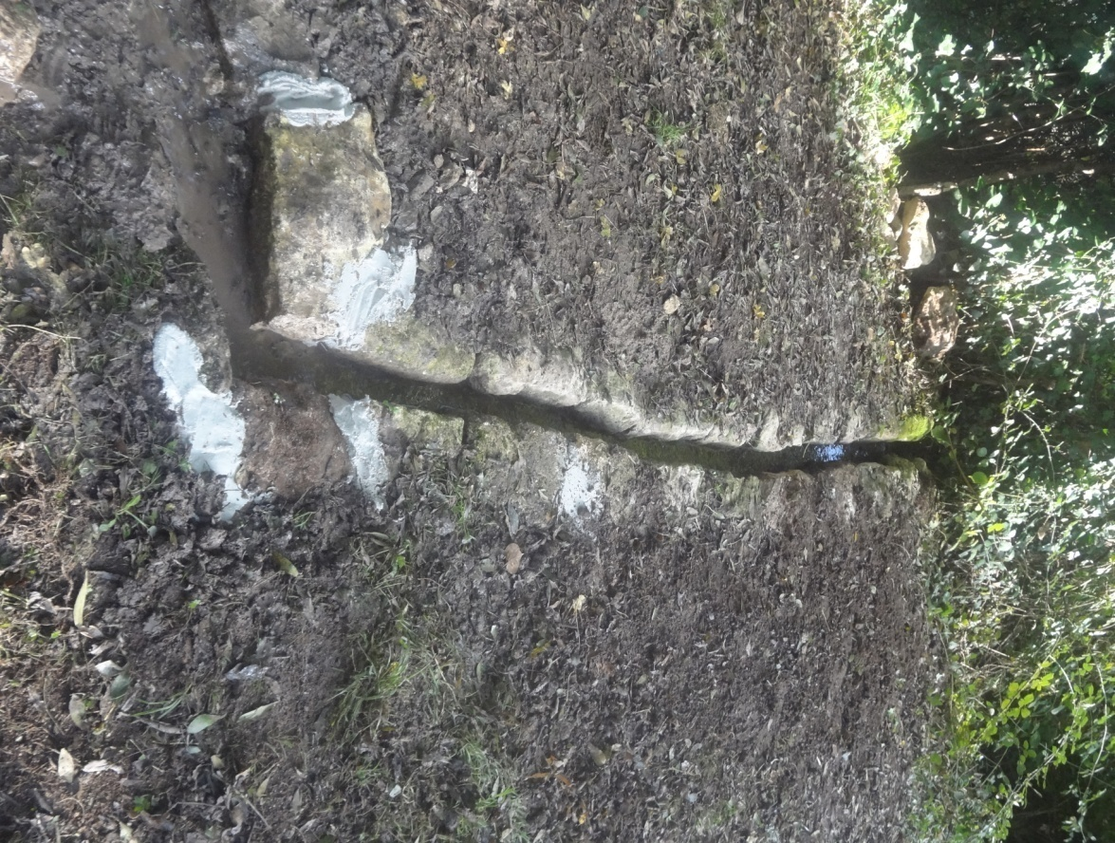

...et le résultat est appréciable et apprécié des randonneurs !
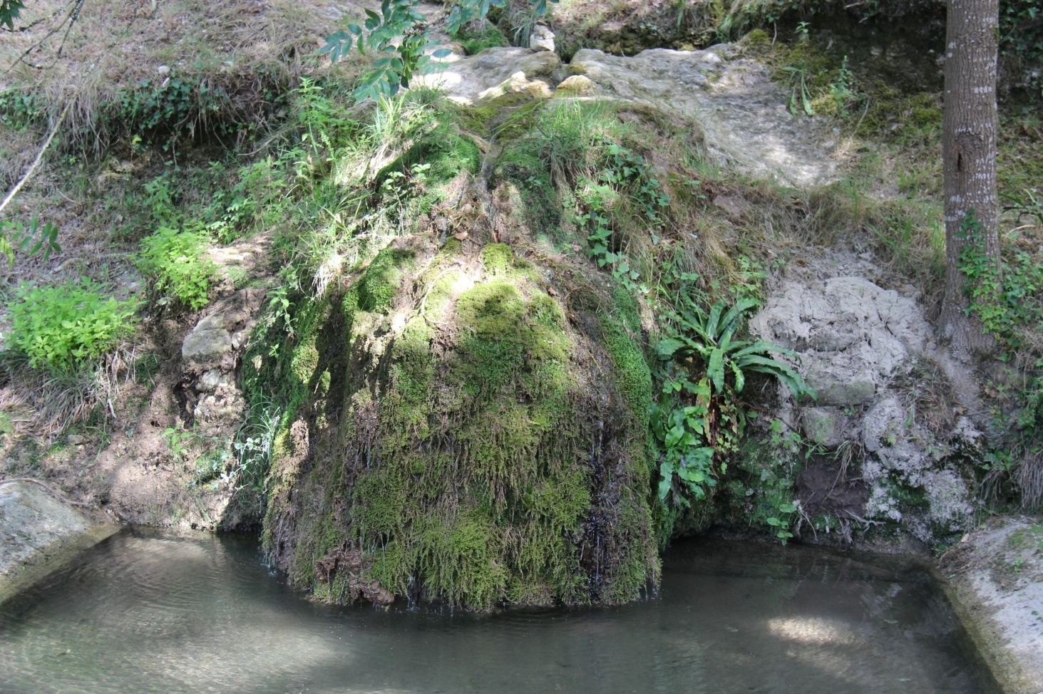

Aujourd’hui la fontaine a retrouvé la sérénité
de son environnement !

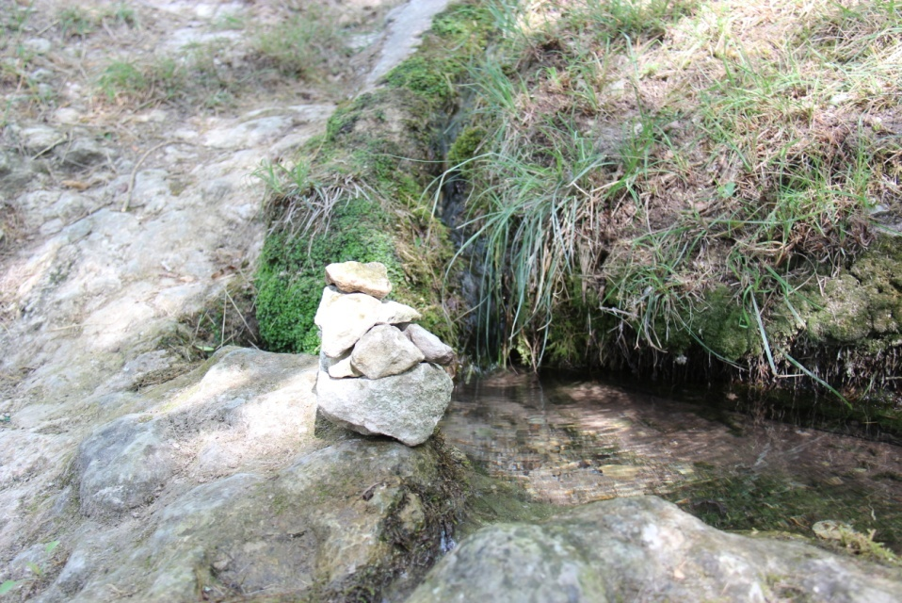
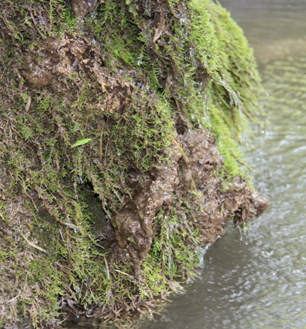

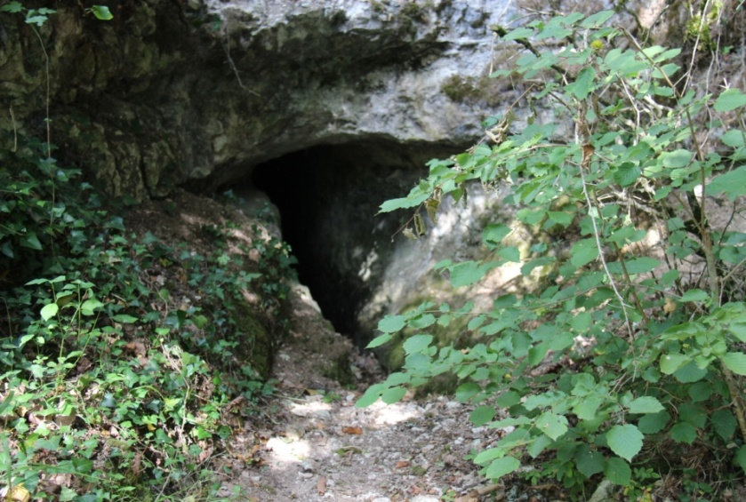

les concrétions calcaires apparaissent !

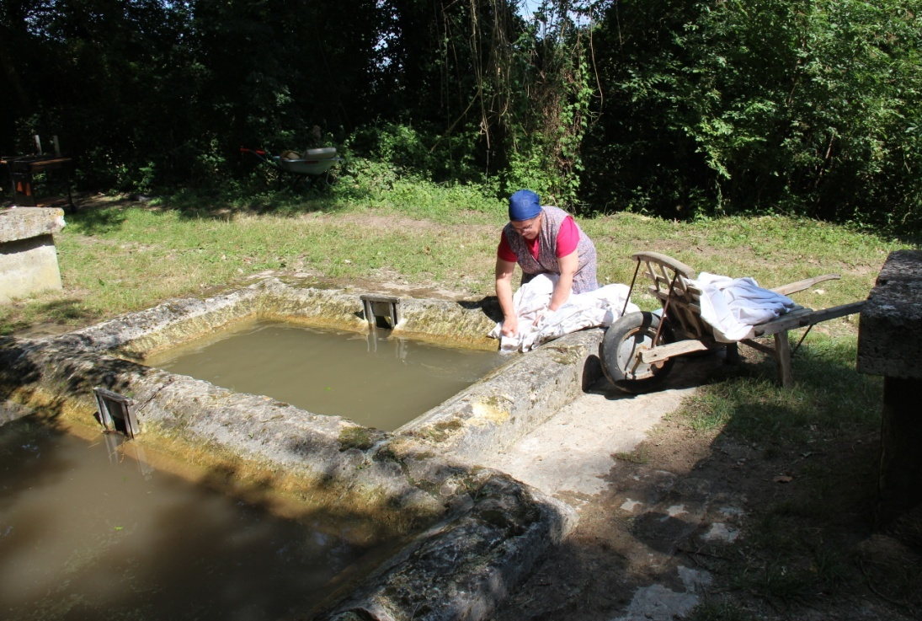

Retour vers le passé...

un petit clin d’œil à l’histoire de la fontaine, à l’époque où les femmes descendaient courageusement y laver le linge !

Depuis cette date l’association s’active toujours pour que l’environnement de la fontaine vive...

3 novembre 2018

Depuis sa mise en place la canalisation pour le petit écoulement d’eau au travers du chemin avait souffert avec le passage de véhicule.
Nous avons donc consolidé le passage !
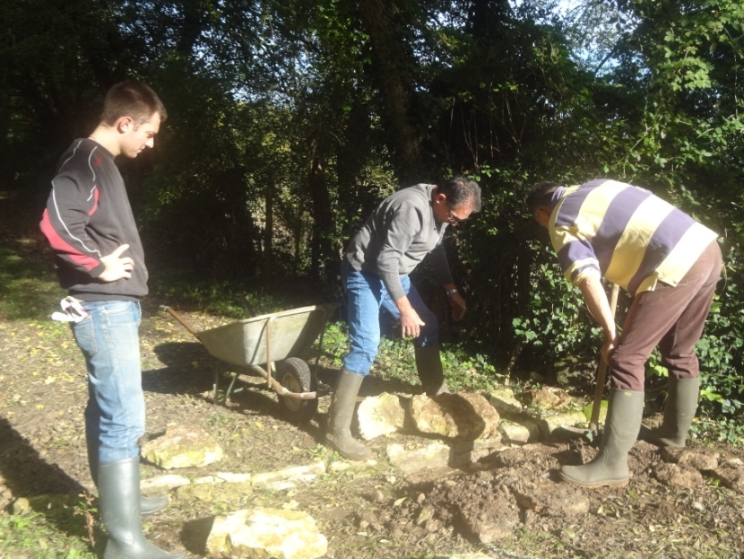

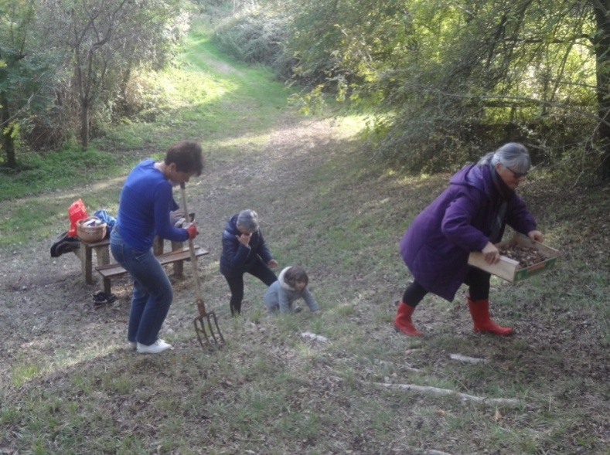

Pour embellir l’environnement nous avons planté des bulbes de jonquilles sur le coteau qui borde la fontaine. Dans l’espoir que la nature comble les promeneurs au printemps !

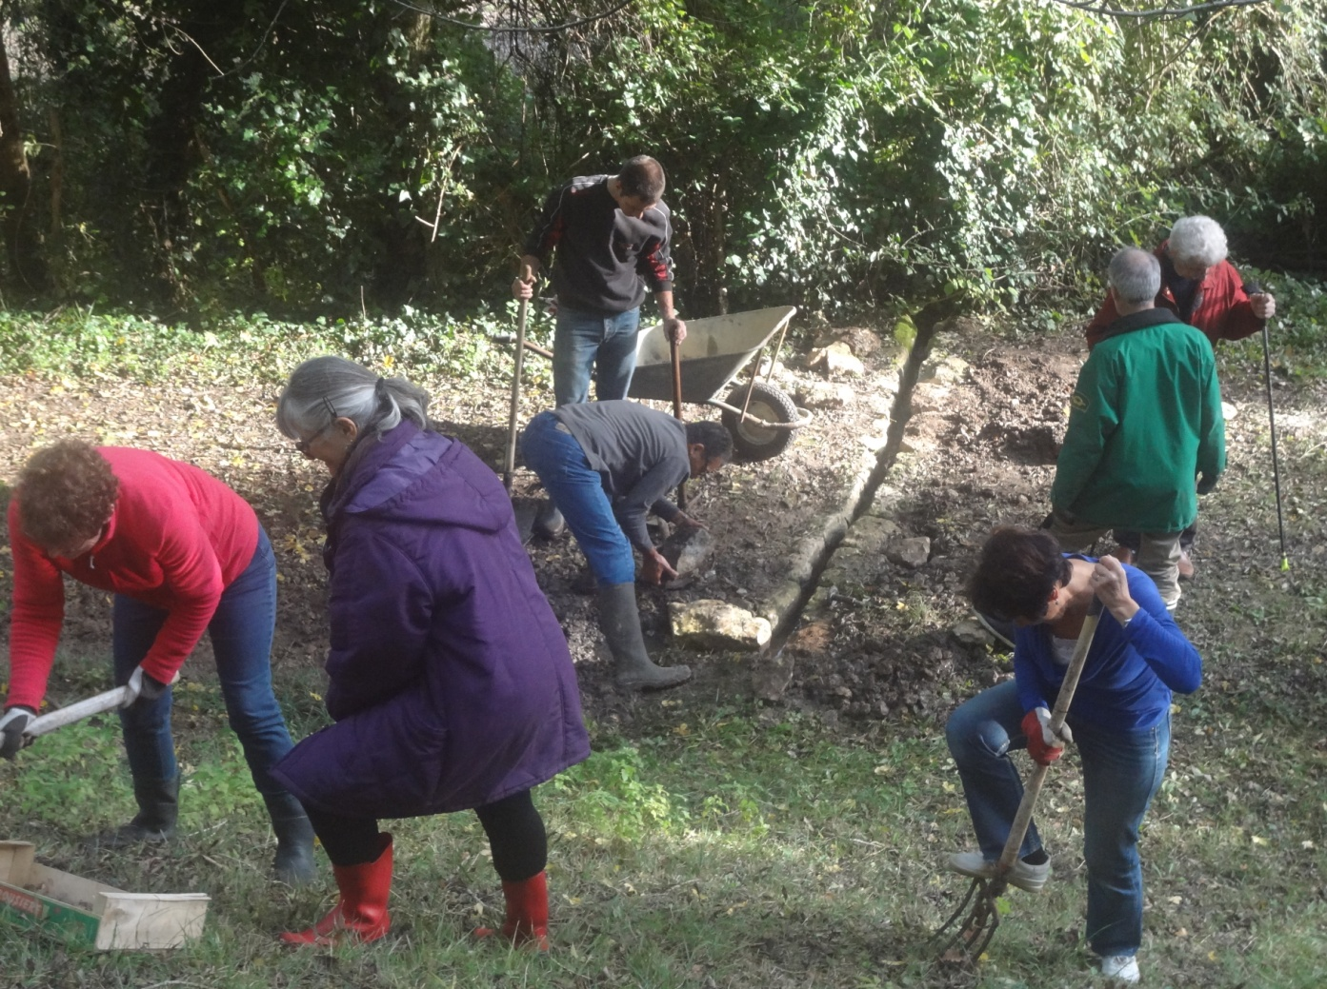

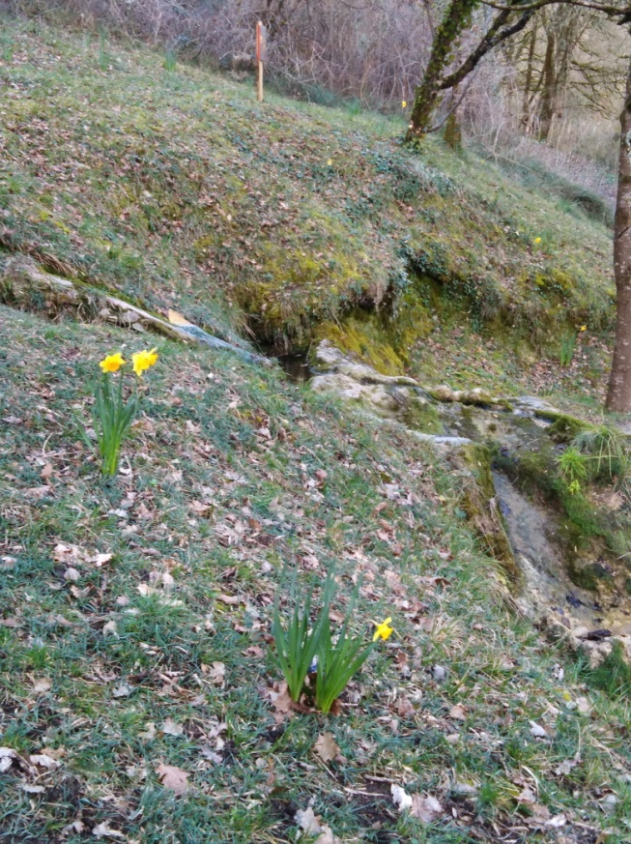
Printemps 2019 peu de jonquilles car trop vite
cueillies ou arrachées par les promeneurs
quel dommage !

Septembre 2019 la fontaine de Tonne a pleuré!
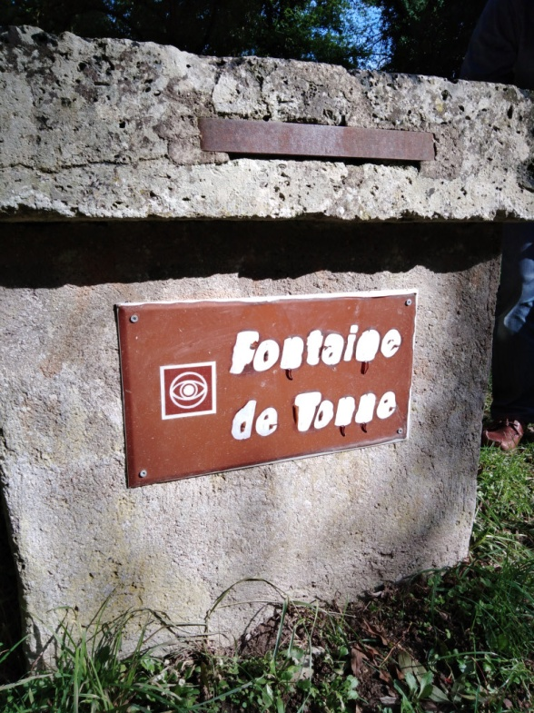

Désagréable découverte un matin de l’été 2019, une voiture avait brûlé près de la fontaine. Après le passage de la gendarmerie et la voiture enlevée les membres de Palisses ont dû s’activer pour nettoyer et rendre à l’environnement sa quiétude habituelle.

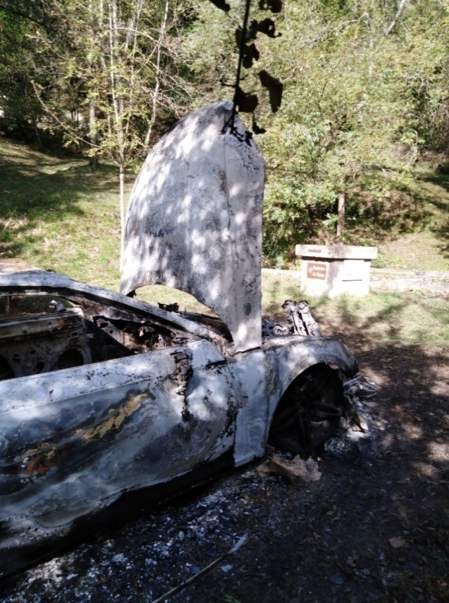

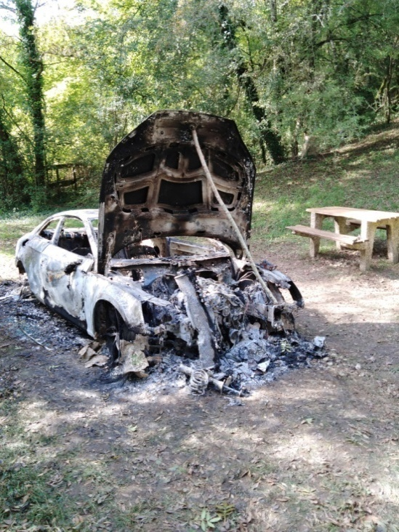

Hiver 2020 il est toujours nécessaire de veiller à l’entretien, une canalisation bouchée et c’est vite la catastrophe, le chemin inondé devient impraticable !
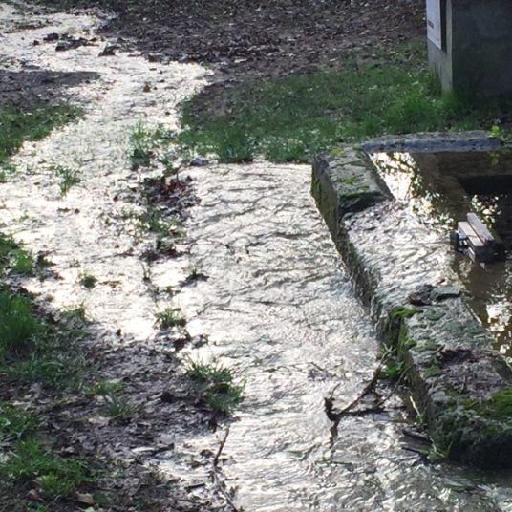
Après.
Avant...
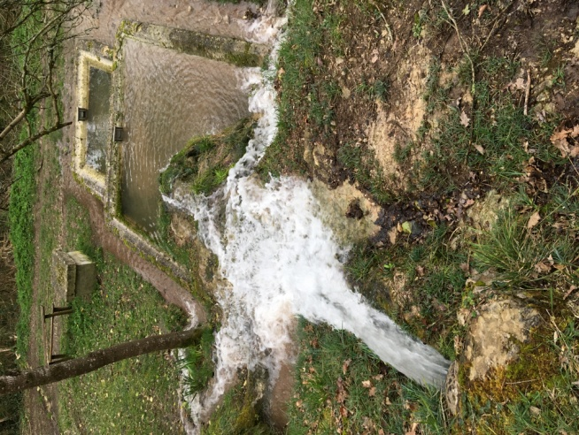

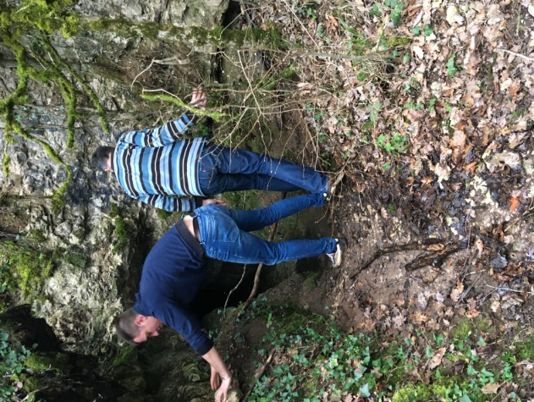
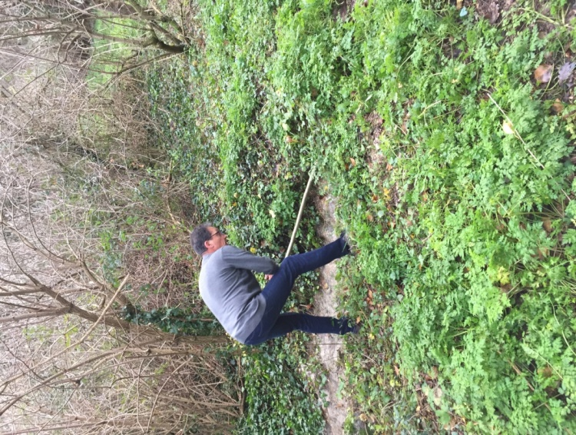

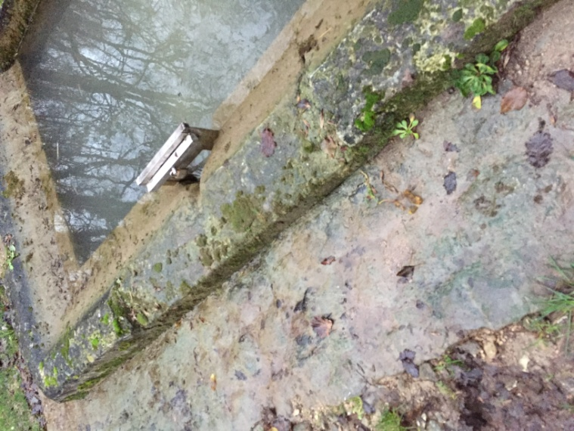

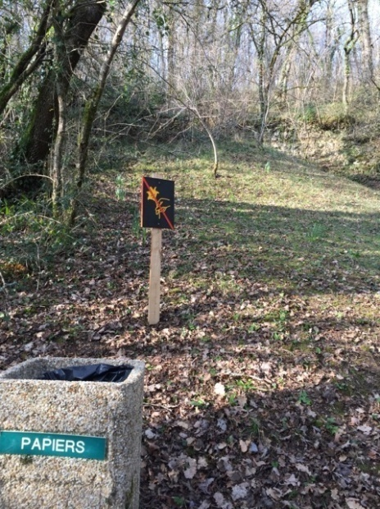
Printemps 2020 nous avions regretté que les jonquilles plantées en novembre 2018 n’aient pas pu bien fleurir l’environnement de la fontaine de Tonne car coupées, arrachées ou maltraitées par des promeneurs indélicats. Palisses a donc réalisé un affichage bien visible !
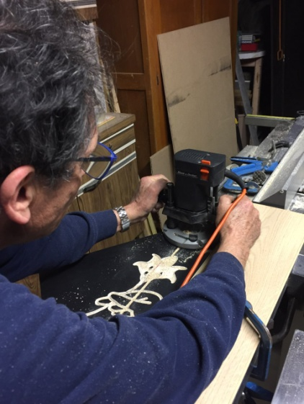

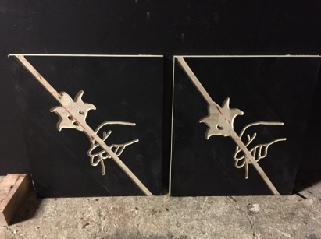

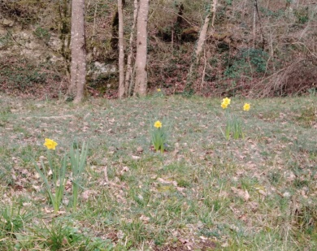
un travail minutieux et soigné !

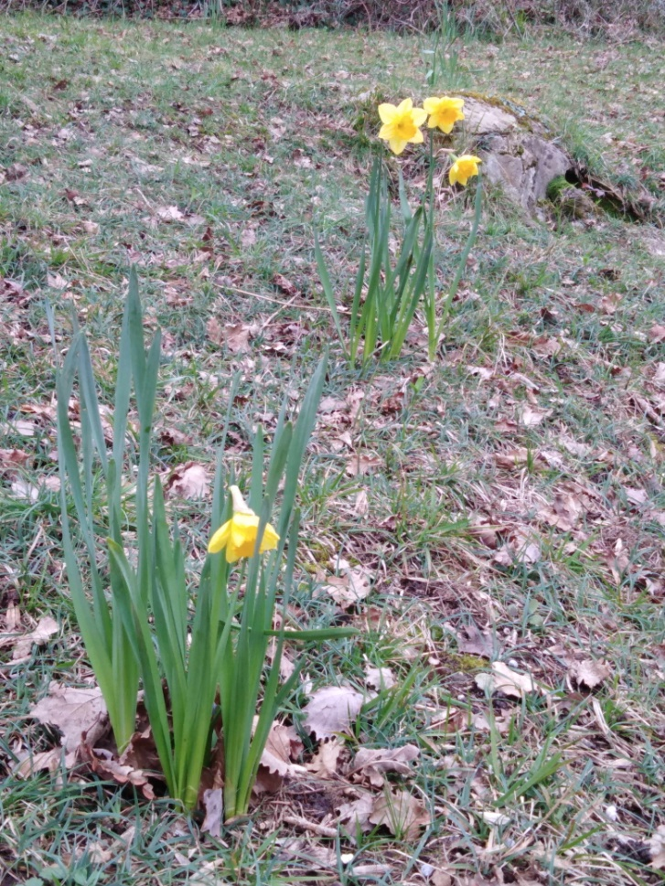

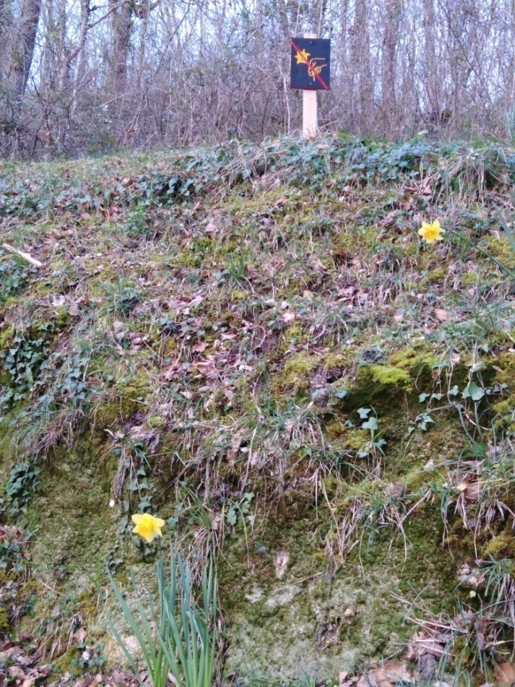

Le plaisir des yeux a été au rendez-vous !

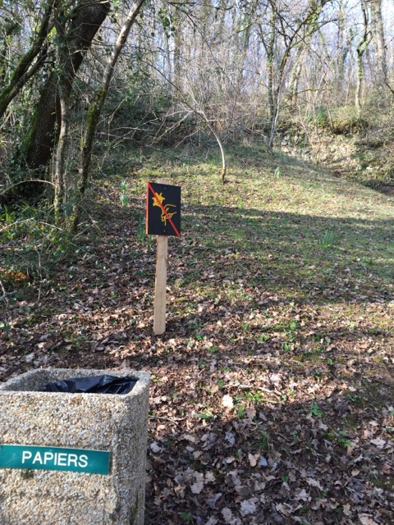
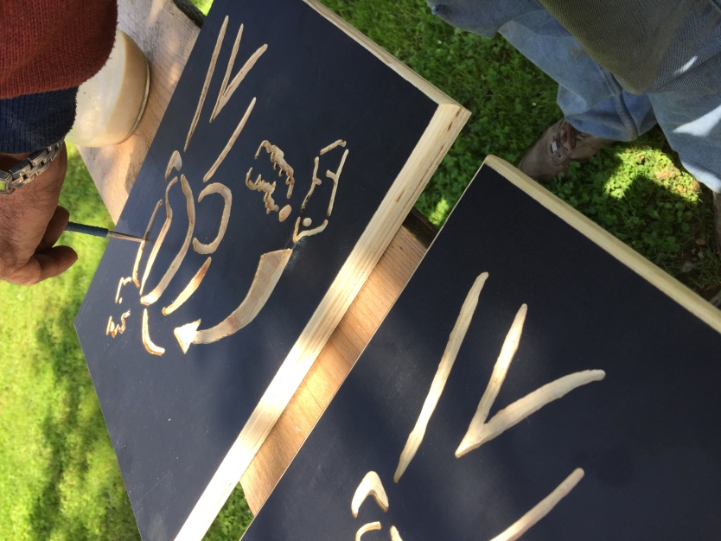

Dans un environnement mieux respecté,
la vie continue...

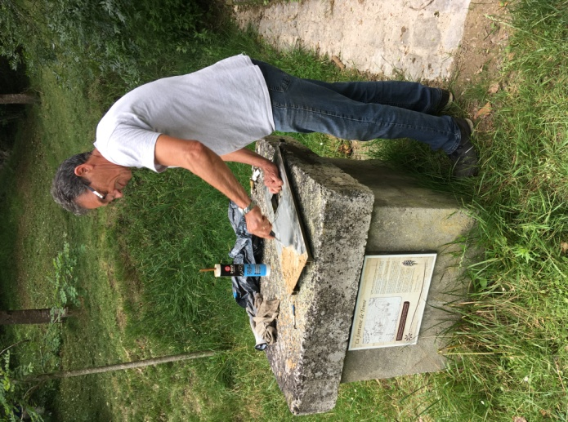
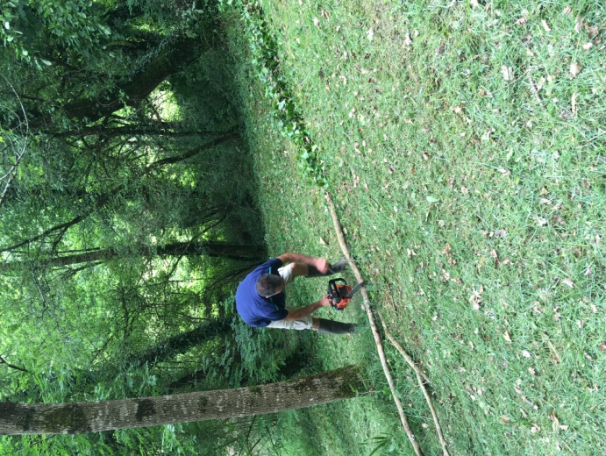
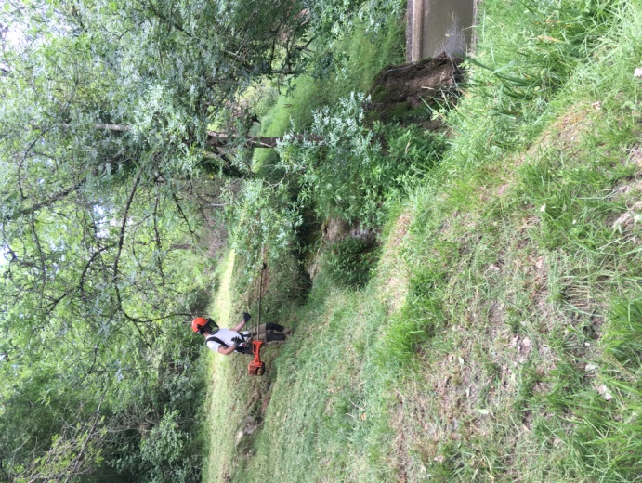

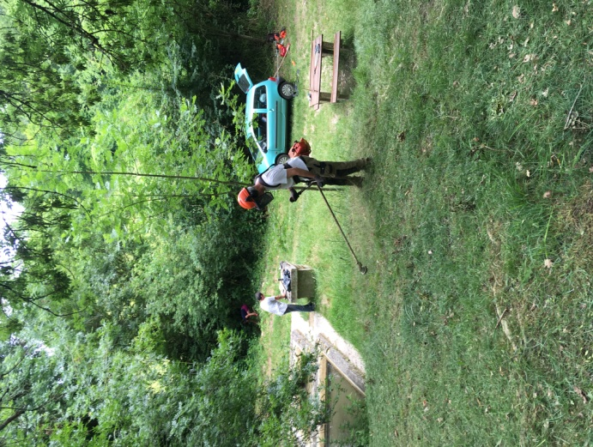

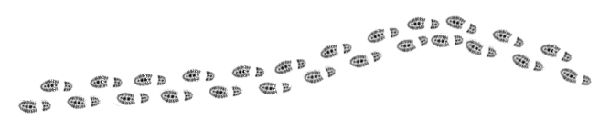

Désormais, chaque année l’association Palisses organise un pique-nique très convivial pour l’ensemble de ses adhérents à la fontaine de Tonne !

…et régulièrement l’entretien de cet environnement se poursuit

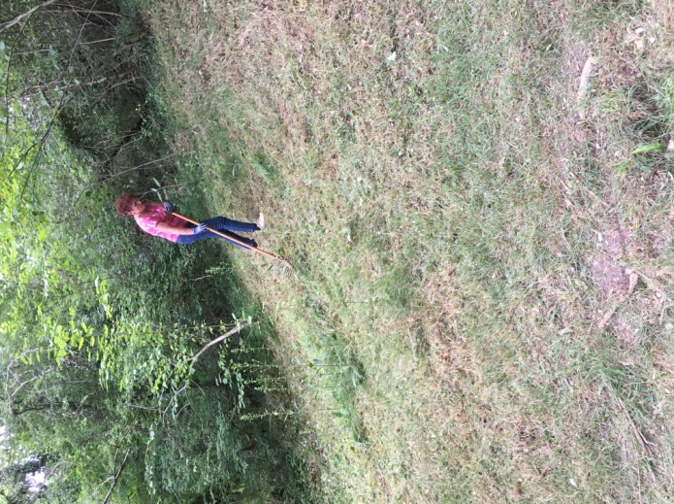

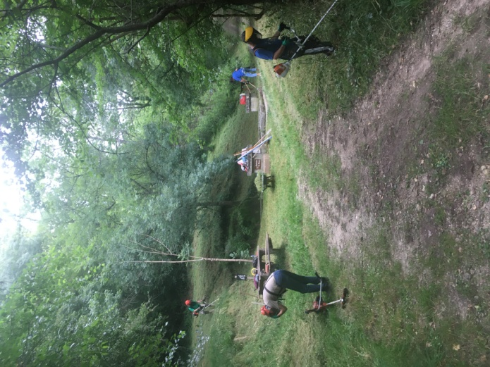

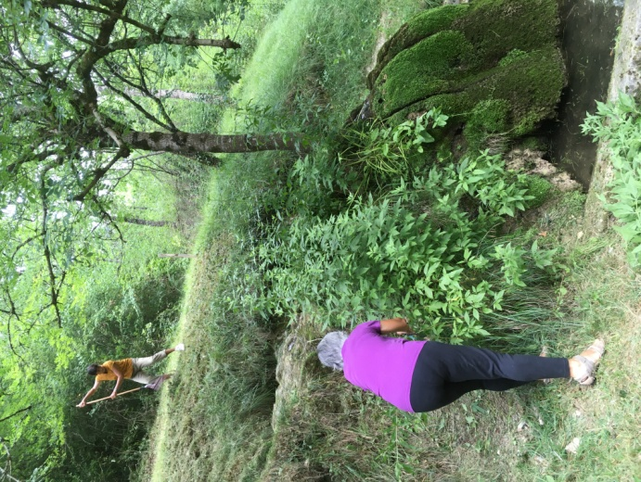

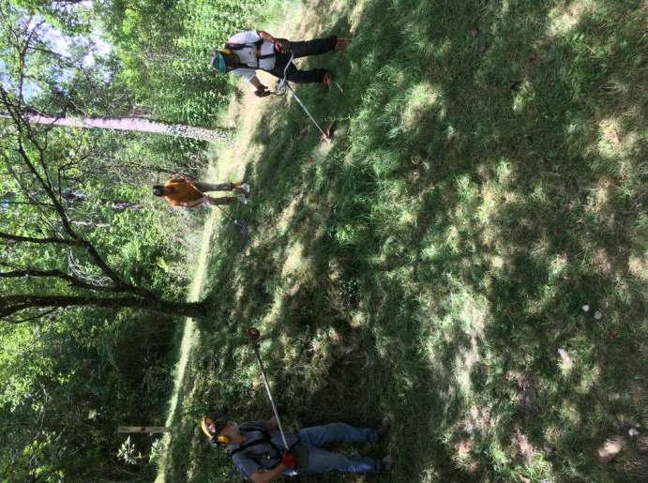

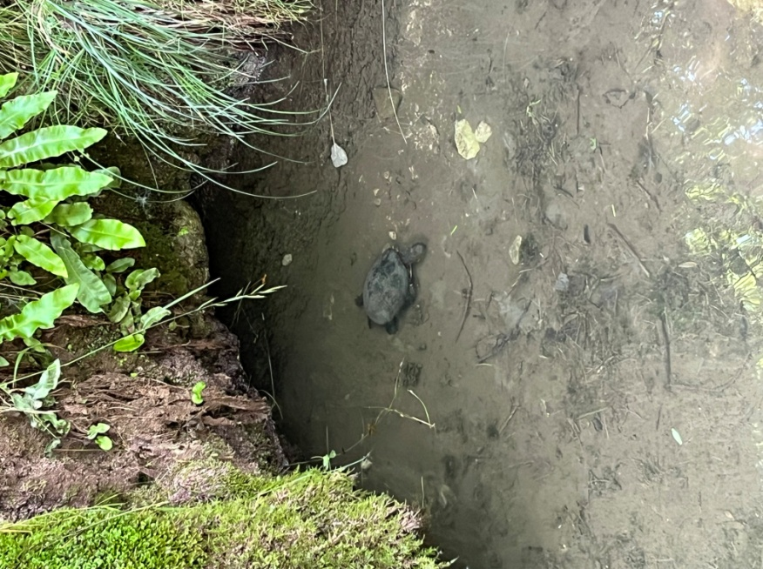
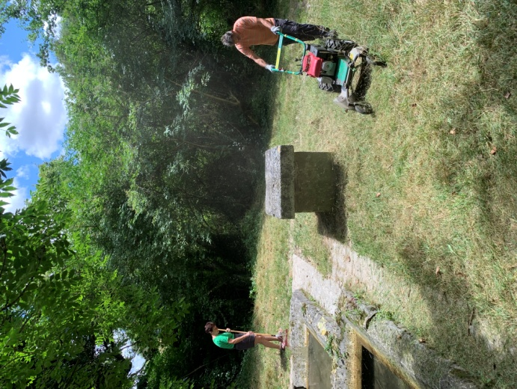

2024 trop souvent l’écoulement de l’eau est malmené, Palisses doit intervenir pour remettre en état et protéger les canalisations.

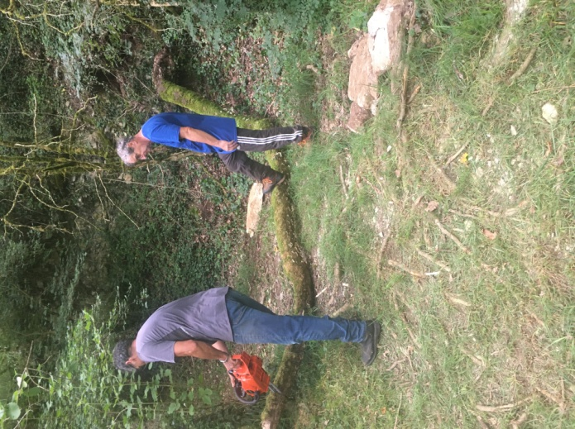
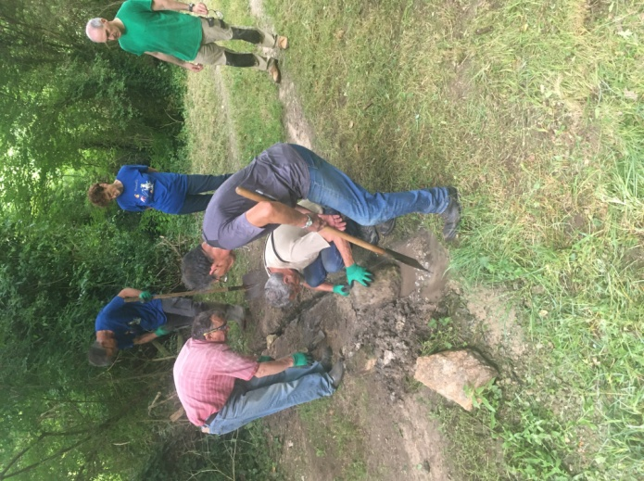
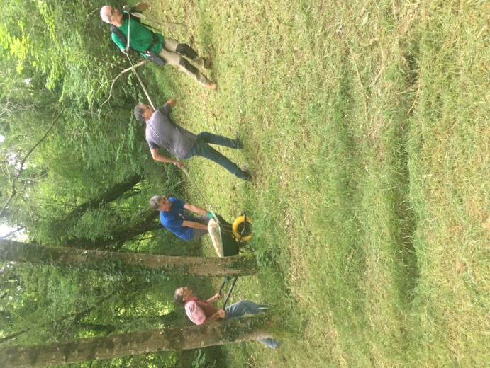

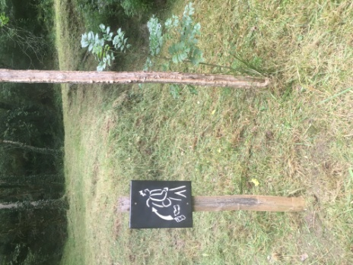
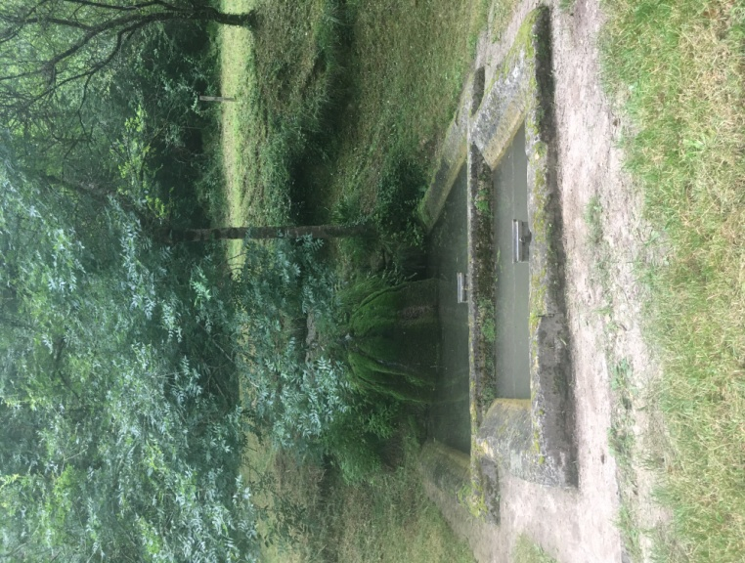
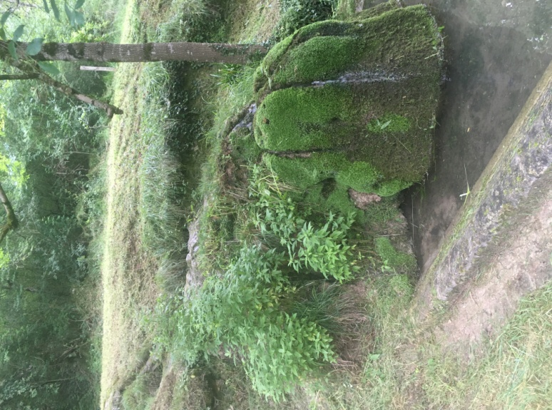
Ainsi la fontaine de Tonne retrouve sa quiétude pour le plaisir de tous ceux qui s’aventurent dans ce vallon petit patrimoine de la commune de Vindelle !
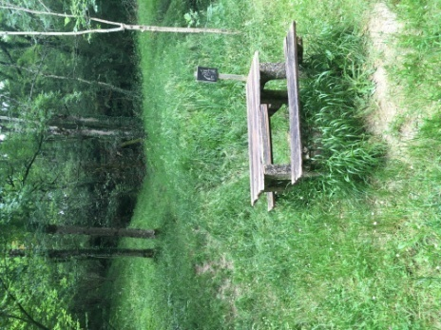
Photos 2024

